第四章 声现象
本章测试卷
一、理解与应用
1.电影《地道战》中的日军指挥官让人在地下埋几口水缸，并时不时把头探进缸里，以下有几种解释，你认为哪种说法正确？（ ）
A.甲说：“从水缸中能看见地道里游击队员的像，判断有无游击队员.”
B.乙说：“从水缸中能听见地面下传来的声音，判断有无游击队员挖地道.”
C.丙说：“防止自己的讲话被游击队员偷听.”
D.丁说：“是为了藏匿物品.”
2.你观察过下列现象吗？安静的傍晚，狗或猫竖起耳朵警觉地谛听.这是（ ）
A.狗或猫在谛听无线电波
B.狗或猫在谛听火星发出的声音
C.狗或猫在偷听远处人们手机的对话
D.狗或猫听到人耳所不能觉察的某些频率的声音
3.小明晚上在睡觉时，将机械式手表放在枕头下，如图测4-1所示，他的耳朵在枕头上能比在空气中更清晰地听到手表秒针走动时的“嘀嗒”声，这现象说明（ ）
A.只有固体才能传声
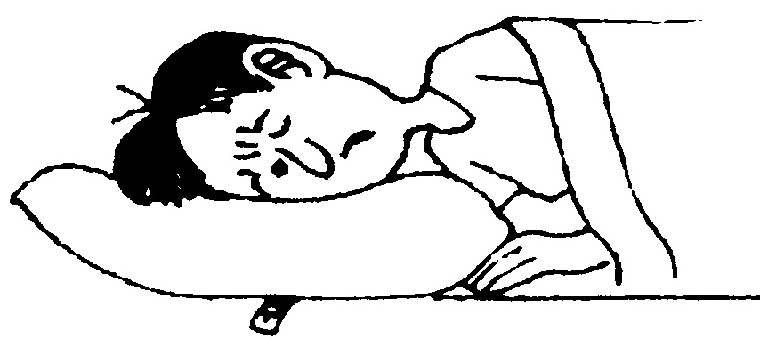
图测 4-1
B.声音在固体中传声比空气中快
C.固体能将声音放大
D.声音在固体中传播时音调比在空气中高
4.关于声现象，以下知识结构错误的是（ ）
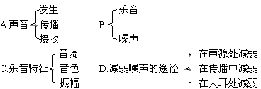

5.如图测4-2，小明同学面对悬崖大叫一声，经过1s听到回声，小明与悬崖间的距离大约是（ ）
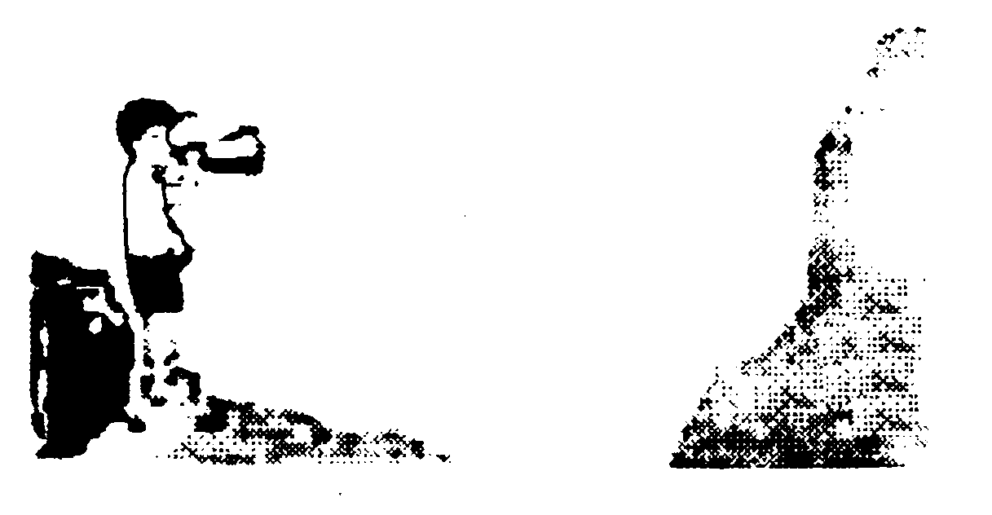
图测4-2
A.340 m B.170 m C.34m D.17m
6.下列的实验和实例，能说明声音的产生或传播条件的一组是（ ）
①在鼓面上放些碎纸屑，敲鼓时可观察到纸屑在不停地跳动；②放在真空罩里的手机，当有来电时，只见指示灯闪烁，听不见铃声；③拿一张硬纸片，让它在木梳齿上划过，一次快些，一次慢些，比较两次的不同；④锣发声时用手按住锣，锣声就消失了
A.①②③ B.②③④ C.①③④ D.①②④
7.我国已进行了“神舟”号载入航天飞船的试验.不久的将来，我国的宇航员将乘坐着宇宙飞船遨游太空，宇航员在太空舱中可以直接对话，但在飞船外作业时，他们之间不能直接对话，必须借助通信设备进行交流.其原因是（ ）
A.用通信设备为了方便 B.声音的传播需要介质
C.太空中噪声太大 D.声音只能在地面上传播
8.一场大雪过后，人们会感到外面万籁俱静.究其原因，你认为正确的是（ ）
A.可能是大雪后，行驶的车辆减少，噪声减小.
B.可能是大雪后，大地银装素裹，噪声被反射.
C.可能是大雪蓬松且多孔，对噪声有吸收作用.
D.可能是大雪后气温较低，噪声传播速度变慢.
9.敲鼓时，撒在鼓面上的纸屑会跳动，且鼓声越响纸屑跳得越高；将发声的音叉接触水面，能溅起水花，且音叉声音越响溅起的水花越大；扬声器发声时纸盆会振动，且声音越响纸盆振幅越大，根据上述现象可归纳出：
（1）声音是由物体的 产生的；
（2） .
10.婉转的鸟鸣声靠的是鸣膜的 ，鸟鸣声是靠 传到耳朵，而引起 的振动，这种振动经过 刺激听觉神经，听觉神经把信号传给 ，我们就听到了鸟鸣声.
11.试试看：小明取8只同样的玻璃杯，分别装入不同量的水，按水量多少，从左到右将杯子排在桌子上，如图测4-3.然后用一根细棒依次敲打每只杯子，会发现最右边的杯子音调（选填“高些”或“低些”）.接着小明用8只可乐瓶，分别装入不同的水，用嘴对着可乐瓶口吹，会发现最右边杯子音调 （选填“高些”或“低些”）.
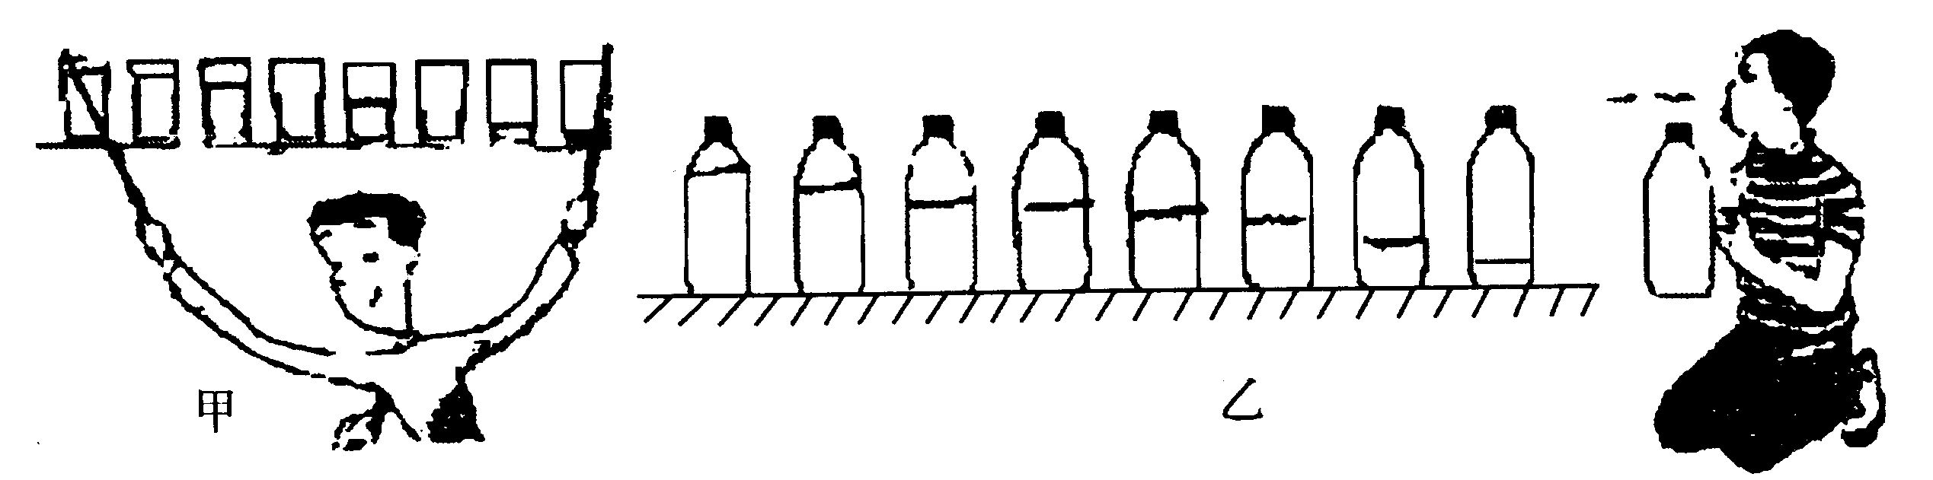
图测4-3
12.小王喜欢唱歌，看看如图测4-4所示的这段歌谱，这是小王最喜欢的一首歌《托起明天的太阳》中的一段：小王唱到 字时音调最高，唱到 字时响度最大，如果换小陈来唱，他俩的 是不同的.
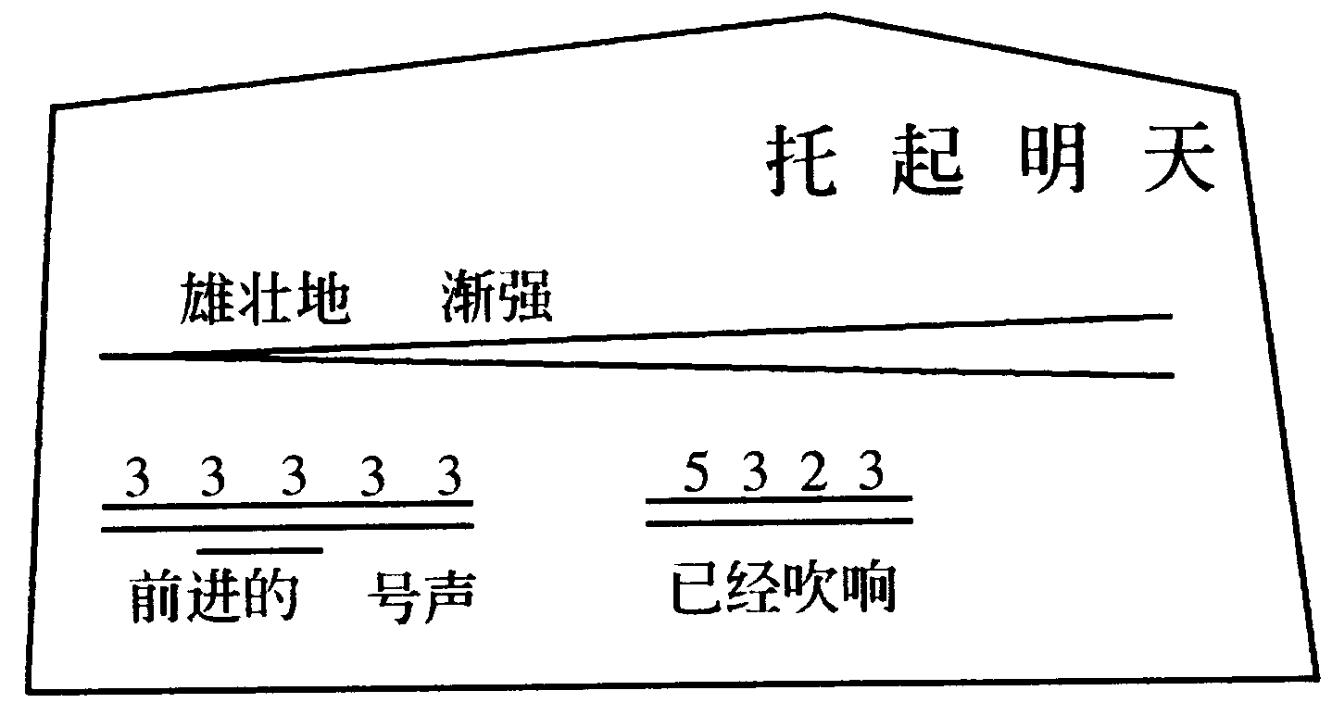
图测4-4
13.一部科幻电影中有这样的场面：一艘飞船在太空中遇险，另一艘飞船前去营救的途中，突然听到了遇险飞船的巨大爆炸声，然后看到了爆炸的火光.请你给导演指出这个场景中的两处科学性的错误：（1） ；（2） .
14.如图测4-5是几个声音的波形，图a和图b所示为两个不同音叉的波形，图c、图d和图e分别为小提琴、长笛和法国号的波形.
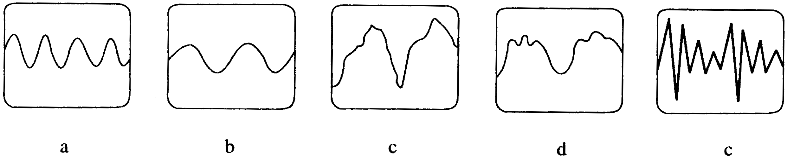
图测4-5
（1）图a和图b哪个音叉的音调较高？哪个音叉叉股较短？
（2）比较图c、图d、图e三图，小提琴、长笛、法国号它们是否正在演奏同样音调和频率的音符？
（3）假若三乐器演奏同一音符，你可以听出它们的区别，你从波形图上怎样推断这一点呢？

15.小明同学为了研究一组材料的隔音性能（材料为：泡沫塑料板、玻璃、木板、硬纸板）设计并做了一个实验，他们把这些材料做成盒子，先把闹钟放入一只烧杯中，然后从听到最响的声音位置开始，慢慢远离声源，测得听不到指针走动声音时的距离.比较各种情况下这段距离的大小就可以比较不同材料的隔声性能.
进行实验收集到的数据为：
材料 | 听不到闹钟指针走动声音时的实际距离
泡沫塑料板 | 0.3
玻璃 | 0.6
木板 | 0.4
硬纸板 | 0.5
按隔音效果好坏依次排列： 、 、 、 .
总结好的隔音材料的共同特点之一是： .
16.如图测4-6所示，工人师傅可以用螺丝刀听出机器内部运转是否正常，他是根据声音的 发生了变化来判断的，机器的运转声是通过 传到耳朵的.
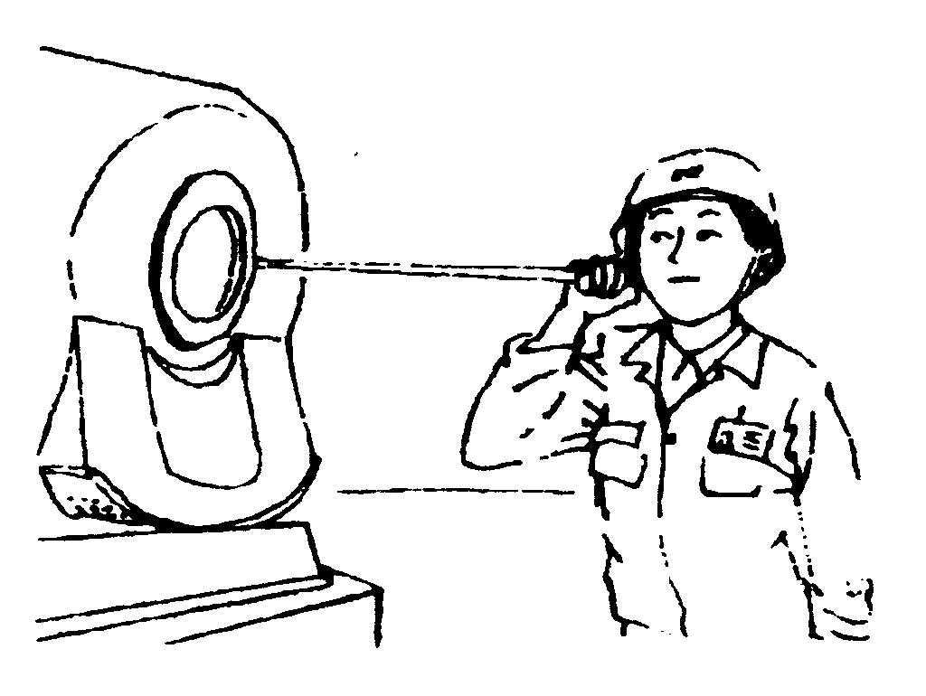
图测4-6
17.《西游记》第六十八回中，写到孙悟空利用“悬丝诊脉”之法治好了朱紫国国王的病.所谓“悬丝诊脉”，相传是将丝线系在病人手腕上，医生从线的另一端就可以感受出病人的脉搏跳动情况，从而来诊断病情.你能说出“悬丝诊脉”的原理吗？

18.打靶子，靶子到打靶人之间的距离是340m，从子弹离开枪口后经过1.5s打靶人听到子弹击中靶的声音，若空气阻力不计，求子弹离开枪口时的速度.

二、探究与体验
19.在学习吉他演奏的过程中，小华发现琴弦发出声音的音调高低是受各种因素影响的，他决定对此进行研究，经过和同学们讨论，提出了以下猜想：
猜想一：琴弦发出声音的音调高低，可能与琴弦的横截面积有关.
猜想二：琴弦发出声音的音调高低，可能与琴弦的长短有关.
猜想三：琴弦发出声音的音调高低，可能与琴弦的材料有关.
为了验证上述猜想是否正确，他们找到了下表所列9种规格的琴弦，因为音调的高低取决于声源振动的频率，于是借来一个能够测量振动频率的仪器进行实验.
（1）为了验证猜想一，应选用编号为 、 、 的琴弦进行实验.
为了验证猜想二，应选用编号为 、 、 的琴弦进行实验.
表中有的材料规格还没填全，为了验证猜想三，必须知道该项内容.请在表中填上所缺数据；
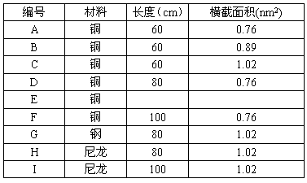
（2）随着实验的进行，小华又觉得琴弦音调的高低，可能还与琴弦的松紧程度有关，为了验证这一猜想，必须进行的操作是：

（3）课本中所涉及的探究实验中，有些实验的研究方法与上述方法类似，例如：
.
20.为了探究声音的响度与什么因素有关系，请你进行下面的探究学习.
（1）写出实验需要用到的器材： ；
（2）在设计和进行实验： ；
（3）分析和总结实验结论： .
21.现在一个气球、一盆水、几个玻璃杯、铅笔、文具盒、钢尺、一块小木质三夹板、一次性纸杯、若干橡皮筋，利用上述器材能做哪些声学实验，分别写出三种，对于每一种实验，写出器材、现象及可得出的结论.
22.小军和小欣在鱼缸边玩耍，鱼儿被吓跑了，如图测4-7所示，小欣认为是他的动作吓跑鱼儿，小军却认为是他们的声音惊走了它们.请你设计一个实验方案帮助他们作出判断.
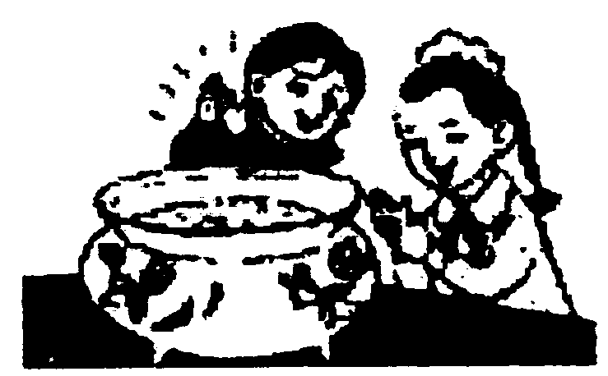
图测4-7
三、调查与实践
23.一个人在高处用望远镜注视远处地面上的铁匠，铁匠以每秒一次的快慢节奏锻打铁块，在他看到铁匠最后一次锻打铁块的同时听到了打击声，随后他还听到了两次打击声.问：铁匠离此人多远（设当时声速为340m／s）?

24.当调节收音机的电位器，使其音量增大时，发现扬声器的纸盆的振动幅度也加大.
（1）这表明声音的响度与声源的什么有关？
（2）当你逐渐远离收音机时，听到的声音有什么感觉？这又表明声音的响度是否还与什么因素有关系？
（3）当你站在高速行驶的列车旁（注意相隔铁路50m以上），你听到列车声音有何变化？对此你可作出何种猜想？

25.日本广岛一家工厂研制出一种电动保险柜.保险柜的门扉上安有“电子耳”，能听声音，还能把这种声音送给电脑进行识别，保险柜的主人买下它以后，事先对着“电子耳”讲一句暗语，让电脑对主人的声音进行分析，存储到存储器里.比方，主人对它说：“芝麻！芝麻！开门！”电脑便记住了这个暗语，等主人再来时，只要对着电子耳重复这句话，保险柜便能自动打开了.有人担心，如果小偷知道了暗语怎么办？有趣的是，除了主人以外，谁对电子耳讲暗语，保险柜的大门都不会开.
请回答：（1）为什么保险柜听到主人的暗语能自动开门，而听到小偷同样的暗语不会开门？
（2）由这个故事你联想到有哪些类似的应用.

四、阅读与思考
26.阅读材料
（1）蝙蝠在黑暗中能自由地飞翔，如果用蜡封住其耳朵，虽然把它放在明亮的房间里，仍像喝醉酒一样，一次一次地碰到障碍物，后来，物理学家证实了蝙蝠能发出①波，靠这种波的回声来确定目标和距离.
（2）如果把八只同样的玻璃杯盛不同深度的水用一根细棒依次敲打杯子，可以发现声音的②和盛水量有关.如果调节适当，可演奏简单的乐谱，由此我们不难知道古代“编钟”的道理.
（3）许多年前，“马可波罗”号帆船在“火地岛”失踪，经过多年的研究，揭开了“死亡之谜”，他们都是死于亚声，这是一种人耳听不到的声音，频率低于20Hz，而人的内脏的固有频率和亚声频率极为相似，当二者相同时，会形成内脏的共振，严重时，把内脏震坏而丧生.
请回答
（1）请你将上面短文中①和②两处补上恰当的文字：① ，② ；
（2）亚声是指我们学过的 ；
（3）从短文（3）中可以看出，人体内脏的固有频率大致是 左右，亚声具有 .（4）从短文（2）中可以看出，所填的物理量②与 有关，关系 .

五、想像与创新
27.亚里士多德曾认为低音传播速度比高音慢，你能用事实反驳他的错误吗？

28.假如声音在空气中的速度变为0.1m／s，猜猜看可能出现什么情况？

29.声音在海水中的传播速度是1530m／s，为了开辟新航道，某科学探测船装有回声探测仪器，探测水下有无暗礁，如图测4-8所示，探测船发出的声音信号0.6s后被探测仪器接收.
（1）探测船发出的声音为了有更好的回收效果，最好用什么声波？为什么？
（2）通过计算说明海底障碍物到探测船舱底的距离是多少？
（3）若探测船在海上航行时，轮船上的一位气象学家将一只氢气球在脸颊上贴了一下，大叫一声，马上向大家发出紧急报告：“海上风暴即将来临”.就在当天夜里，海上发生了强烈的风暴，一只氢气球怎么能预报海上的风暴呢？试分析气象学家判断风暴的物理学依据是什么？
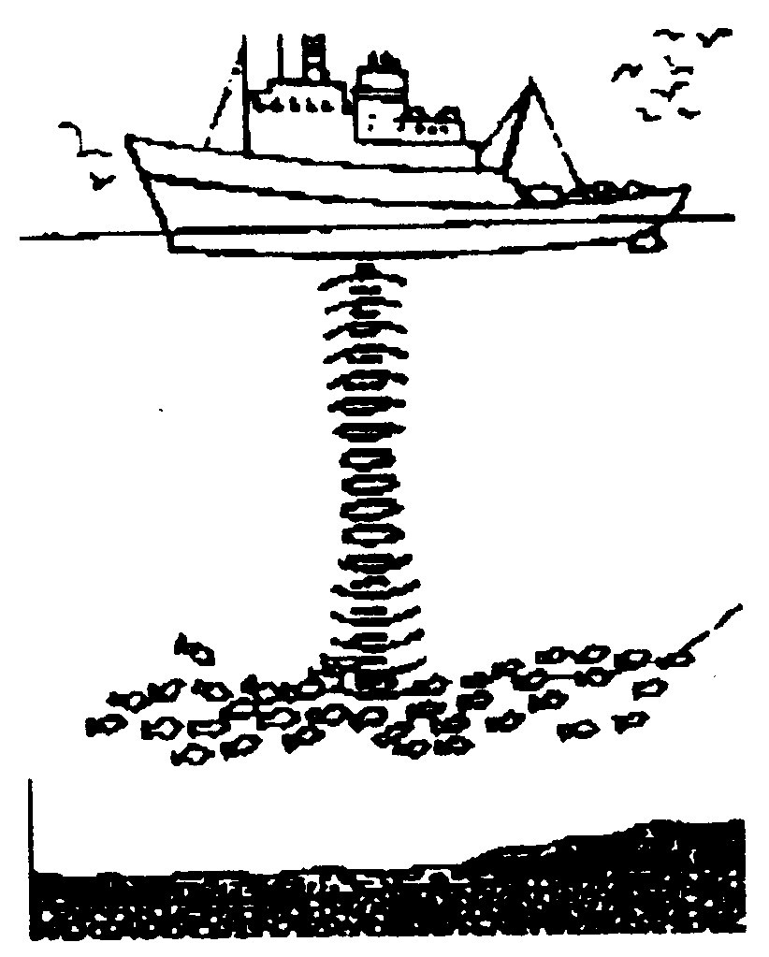
图测4-8
30.音乐可以促进植物生长，据报道，古典音乐已被用来酿造色泽鲜艳、味道鲜美的酱油.一些智能玩具根据语音识别技术，会与你进行有趣的对话.
试以“奇妙的声”为题写一篇300字左右的科学作文.

参考答案
1.B 2.D 3.D 4.C 5.B 6.D 7.B 8.C
9.振动：振幅越大声音越响
10.振动；空气；鼓膜；其他组织；大脑
11.低些
12.已；响；音色
13.（1）飞船的巨大爆炸声 （2）然后看到了爆炸的火光
14.（1）a;a （2）是（点拨：每幅波形图中两波峰间距离相同，说明振动快慢相同）
（3）e为小提琴，c为长笛,d为法国号
15.泡沫塑料、木板、硬纸板、玻璃；松软有孔
16.音色；金属棒
17.病人脉搏的振动通过丝线传到医生的感觉器官
18.680m（点拨：1.5s的记时起点为子弹离开枪口瞬间，因而子弹从离开枪口到击中靶所用时间为t₁，子弹击靶后，声音从靶传到射击处时间为t₂,则
t₁+t₂=1.5s,t₂=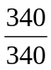s=1s,t₁=0.5s,v=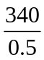m/s=680m/s)
19.（1）ABC；ADF或AHI；80；1.02 （2）选 E材料，先拨动较松琴弦，观察其频率的高低；再拨动较紧的琴弦，观察其频率的高低；换H、I材料重复上述实验 （3）比较物体的运动快慢
20.（1）音叉、乒乓球（系着细线）、小锤 （2）a.用小锤击打音叉发声，将乒乓球接触音叉，观察乒乓球弹开的幅度；b.用更大力击打音叉，重做上面的实验 （3）声音的响度与物体振幅有关（或振幅越大，声音的响度越大）
21.
 | 器材 | 过程及现象 | 结论
实验一 | 水、一个玻璃杯 | 用手沾水 摩擦杯内壁发声 | 发声物体在振动
实验二 | 文具盒、铅笔、橡皮筋、钢尺 | 将橡皮筋套在文具盒上，用铅笔、钢尺侧插在橡皮筋中间，用手拨动橡皮筋，音调不同 | 振动越快音调越高
实验三 | 一盆水、钢尺 | 用大小不同力分别敲盆，观察水的振动情况 | 力越大，声音越强
22.分别采用无动作只发声；无声音只动作的方法来判断到底是什么吓走了鱼儿
23.680m
24.（1）与声源的振幅有关 （2）声音的响度越来越小，这表明声音的响度还与距离声源的远近有关 （3）列车迎面驶来时汽笛声较尖；列车驶过时声音变“钝”了，猜想声调的高低（频率）与声源的速度有关
25.（1）主人和小偷说话的音调及音色不同 （2）雷达等仿生设备
26.（1）超声波；音调 （2）次声波 （3）20Hz；能量；频率；声源振动的频率越高，声音的音调越高
27.如果低音传播的速度比高音慢，我们在听男女齐唱时，男声传到耳鼓的时间就要比女声迟，而且离演唱者越远，听到的男声比女声滞后的时间就越长.事实并不是这样，男女生是同时传到耳中的.这说明声速与声音的频率无关
28.（1）两人对面讲话，也要稍隔一段时间才能听到 （2）在室内喊一声，也可听到回声 （3）闪电过后，要隔很长时间才听到雷声 （4）发令枪响后，运动员过一段时间后起跑 （5）汽车已经撞上了人，被撞后人还未听到汽车的笛声
29.（1）用超声波（声呐）：超声波定向性好，在水中传播距离远 （2）S=vt=1530m/s××0.6s＝459m （3）远处发生风暴产生次声波，次声波传播速度比风浪速度快得多，并引起气球的振动，这振动在传播时能量损失少，因而气球碰到脸上人感觉疼 30.略

